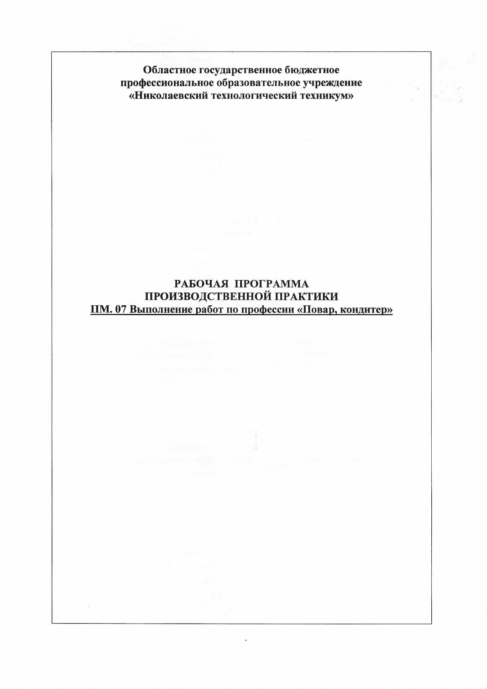

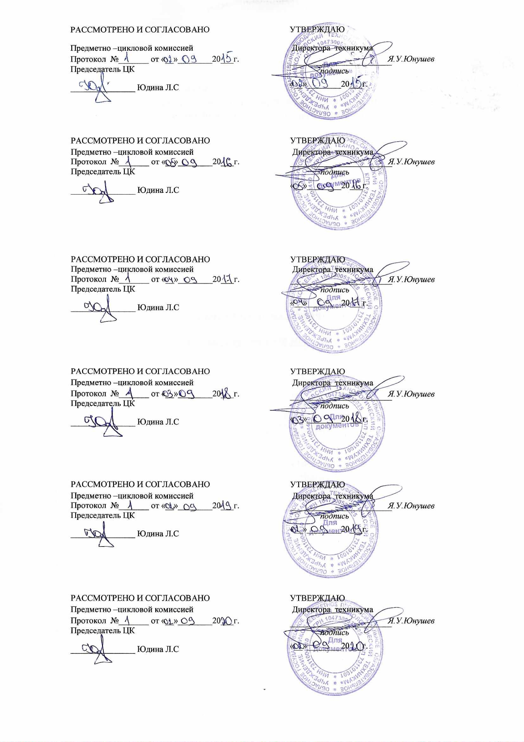

СОДЕРЖАНИЕ

1. ПАСПОРТ ПРОГРАММЫ ПРОИЗВОДСТВЕННОЙ ПРАКТИКИ | 4
2. ТЕМАТИЧЕСКИЙ ПЛАН И СОДЕРЖАНИЕ ПРОИЗВОДСТВЕННОЙ ПРАКТИКИ | 5
3. УСЛОВИЯ РЕАЛИЗАЦИИ ПРОГРАММЫ ПРОИЗВОДСТВЕННОЙ ПРАКТИКИ | 7
4. КОНТРОЛЬ И ОЦЕНКА РЕЗУЛЬТАТОВ ОСВОЕНИЯ УЧЕБНОЙ ПРАКТИКИ | 13

1. ПАСПОРТ ПРОГРАММЫ ПРОИЗВОДСТВЕННОЙ ПРАКТИКИ

1.1. Область применения программы

Рабочая программа производственной практики профессионального модуля ПМ.07. Выполнение работ по рабочим профессиям Повар, Кондитер разработана на основе Федерального государственного образовательного стандарта по специальности среднего профессионального образования (далее – СПО) 260807 «Технология продукции общественного питания».
1.2. Цели и задачи производственной практики

Производственная практика направлена на формирование у студента общих и профессиональных компетенций, приобретение практического опыта по специальности.
Освоение основного вида профессиональной деятельности (ВПД): Организация полуфабрикатов для сложной кулинарной продукции и соответствующих профессиональных компетенций (ПК):
По профессии «Повар»:
1. Производить первичную обработку сырья, готовить и оформлять блюда и гарниры из овощей и грибов.
2. Производить подготовку сырья, готовить и оформлять блюда и гарниры из круп, бобовых, макаронных изделий, яиц, творога, теста.
3. Готовить простые супы и соусы.
4. Производить обработку рыбы, готовить полуфабрикаты, готовить и оформлять простые блюда из рыбы.
5. Производить обработку сырья, подготовку полуфабрикатов, готовить и оформлять блюда из мяса и домашней птицы.
6. Готовить и оформлять холодные блюда и закуски.
7. Готовить и оформлять сладкие блюда и напитки.
По профессии «Кондитер»:
8. Готовить полуфабрикаты для мучных кулинарных, булочных и кондитерских изделий.
9. Готовить дрожжевого теста и оформлять изделия из него.
10. Готовить бездрожжевое тесто и оформлять изделия, полуфабрикаты из него.
11. Готовить и оформлять пирожные массового спроса.
12. Готовить и оформлять торты массового спроса.

Задачами производственной практики являются:

- закрепление и совершенствование приобретенного в процессе обучения опыта практической деятельности обучающихся;

- развитие общих и профессиональных компетенций;

- освоение современных производственных процессов, технологий;

- адаптация обучающихся к конкретным условиям деятельности предприятий различных организационно-правовых форм.

1.3. Количество часов на освоение производственной практики: 324 часа

2. ТЕМАТИЧЕСКИЙ ПЛАН И СОДЕРЖАНИЕ ПРОИЗВОДСТВЕННОЙ ПРАКТИКИ

Наименование профессионального модуля, тем | Содержание учебного материала | Объём  часов
ПМ.07.Выполнение работ по рабочим профессиям Повар, Кондитер |  | 324
Профессия «Повар»
Раздел 1. Обработка сырья, приготовление и оформление блюд и гарниров из овощей и грибов. | Ознакомление с предприятием общественного питания. Инструктаж по охране труда и технике безопасности. Первичная обработка, нарезка и формовка традиционных видов овощей и плодов, подготовку пряностей и приправ. Приготовление и оформление основных и простых блюд и гарниров из традиционных видов овощей и грибов. | 30
Раздел 2. Подготовка сырья, приготовление и оформление блюд и гарниров из круп, бобовых, макаронных изделий, яиц, творога, теста. | Подготовка зерновых продуктов, жиров, сахара, муки, яиц, молока для приготовления блюд и гарниров.  Приготовление и оформление каш и гарниров из круп и риса, простых блюд из бобовых и кукурузы.  Приготовление и оформление простых блюд и гарниров из макаронных изделий.  Приготовление и оформление простых блюд из яиц и творога, простых мучных блюд из теста с фаршем. | 30
Раздел 3. Приготовление основных супов и соусов. | Приготовление бульонов и отваров, простых супов. Приготовление отдельных компонентов для соусов и соусных полуфабрикатов. Приготовление простых холодных и горячих соусов. | 30
Раздел 4. Обработка рыбы, приготовление полуфабрикатов, приготовление и оформление простых блюд из рыбы. | Обработка рыбы с костным скелетом. Приготовление и подготовка полуфабрикатов из рыбы с костным скелетом. Приготовление и оформление простых блюд из рыбы с костным скелетом. | 30
Раздел 5. Обработка сырья, подготовка полуфабрикатов, приготовление и оформление блюд из мяса и домашней птицы. | Подготовка полуфабрикатов из мяса, мясных продуктов и домашней птицы. Обработка и приготовление основных полуфабрикатов из мяса, мясопродуктов и домашней птицы. Приготовление и оформление простых блюд из мяса и мясных продуктов. Приготовление и оформление простых блюд из домашней птицы. | 30
Раздел 6. Приготовление и оформление холодных блюд и закусок. | Приготовление бутербродов и гастрономических продуктов порциями.  Приготовление и оформление салатов.  Приготовление и оформление простых холодных закусок. Приготовление и оформление простых холодных блюд. | 30
Раздел 7. Приготовление и оформление сладких блюд и напитков. | Приготовление и оформление простых холодных и горячих сладких блюд.  Приготовление простых горячих напитков, простых холодных напитков. | 24
Профессия «Кондитер»
Раздел 8. Приготовление полуфабрикатов для | Ознакомление с организацией работы кондитерского цеха. Инструктаж по технике безопасности. Подготовка и обработка сырья. Приготовление полуфабрикатов для мучных кулинарных, булочных и кондитерских изделий: фаршей, начинок, отделочных полуфабрикатов. Оценка качества готовых полуфабрикатов. | 24
Раздел 9. Приготовление дрожжевого теста и изделий из него. | Подготовка и обработка сырья. Приготовление дрожжевого теста опарным и безопарным способами, и изделий из него. Оценка качества готовых изделий. | 24
Раздел 10. Приготовление бездрожжевого теста, изделий полуфабрикатов на него. | Подготовка и обработка сырья. Приготовление бездрожжевого теста ( блинчатого, вафельного, песочного, сдобного, бисквитного, слоеного, воздушного), изделий полуфабрикатов на него. Оценка качества готовых изделий. | 24
Раздел 11. Приготовление пирожных массового спроса. | Подготовка и обработка сырья. Приготовление пирожных массового спроса: бисквитных, песочных, заврных, слоеных, крошковых. Оценка качества готовых изделий. | 24
Раздел 12. Приготовление тортов массового спроса | Подготовка и обработка сырья. Приготовление тортов массового спроса: бисквитных, песочных, слоеных, воздушных. Оценка качества готовых изделий. | 24

3. УСЛОВИЯ РЕАЛИЗАЦИИ ПРОГРАММЫ ПРОИЗВОДСТВЕННОЙ ПРАКТИКИ

3.1. Требования к организации проведения производственной практики на базе предприятий и организаций соответствующего профиля

Производственная практика обучающихся проводится в организациях на основе прямых договоров между Государственным бюджетным образовательным учреждением среднего профессионального образования Владимирской области «Никологорский аграрно-промышленный техникум»
и организацией, куда направляются обучающиеся. Направление деятельности организаций должно соответствовать профилю подготовки обучающихся по специальности 260807 «Технология продукции общественного питания».
Производственная (профессиональная) практика может осуществляться как
непрерывным циклом, так и путем чередования с теоретическими занятиями по дням (неделям) при условии обеспечения связи между содержанием практики и теоретическим обучением.
Закрепление баз практик осуществляется администрацией учебного заведения на основе прямых связей, договоров с организациями независимо от их организационно-правовых форм и форм собственности.
Студенты образовательных учреждений среднего профессионального
образования при прохождении производственной (профессиональной) практики в организациях обязаны:
- полностью выполнять задания, предусмотренные программой производственной (профессиональной) практики;
- соблюдать действующие в организациях правила внутреннего трудового
распорядка;
- изучать и строго соблюдать нормы охраны труда и правила пожарной
безопасности.
Руководители практики от учебных заведений:
- устанавливают связь с руководителями практики от организации и совместно с ними составляют рабочую программу проведения практики;
- разрабатывают тематику индивидуальных заданий;
- принимают участие в распределении студентов по рабочим местам или
перемещении их по видам работ;
- осуществляют контроль за правильностью использования студентов в период практики;
- оказывают методическую помощь студентам при выполнении ими индивидуальных заданий;
- оценивают результаты выполнения практикантами программы практики.
Руководитель организации, его заместитель или один из ведущих специалистов осуществляет общее руководство практикой студентов.

3.2. Документальное оформление производственной практики

Производственная практика по профилю специальности (технологическая).
3.2.1. Обучающиеся направляются на практику на основании приказа директора ГБОУ СПО ВО НАПТ.
3.2.2. При организации практики ответственный преподаватель (мастер производственного обучения):
· решает вопрос о закреплении руководителей практики из числа работников предприятия;
· устанавливает связь с руководителями практики от организации и совместно с ними составляют рабочую программу проведения практики в соответствии с ФГОС;
.проводит инструктаж по ОТ и ТБ на рабочем месте;
· разрабатывает тематику заданий;
· осуществляет контроль за правильностью использования обучающихся в период практики;
· оказывает методическую помощь обучающимся при выполнении ими индивидуальных заданий.
3.2.3. Обучающиеся при прохождении практики по специальности в организациях обязаны:
· полностью выполнять задания, предусмотренные программой практики;
· соблюдать действующие в организациях правила внутреннего трудового распорядка;
· изучать и строго соблюдать нормы охраны труда и правила техники безопасности.
3.2.4. По окончании практики, обучающиеся представляют преподавателю (мастеру) для контроля дневники по производственной практике (Приложение 1) и характеристику с места прохождения практики.
3.2.5. Практика заканчивается выполнением проверочной квалификационной работы согласно Перечня проверочных квалификационных работ по профессии, составленного в соответствии с программой практики и требованиями квалификационной характеристики по направлению подготовки.
3.2.6. Перечень проверочных квалификационных работ по профессии составляется мастерами производственного обучения, рассматривается старшим мастером и методической комиссией, утверждается заместителем директора по УПР.
3.2.7. Результаты выполнения проверочных квалификационных работ оформляются в Аттестационном листе по производственной практике (Приложение 2). По результатам выполнения проверочных квалификационных работ обучающемуся выставляются оценки. Записи выставляются в журналы учета производственного обучения и в зачетные книжки обучающихся.
В комплект документов руководителя практики от учебного заведения входят:
- положение о производственной (профессиональной) практике студентов техникума;
- договора с организациями (предприятиями) либо письма от организаций (предприятий) о прохождении студентами техникума практики на их базе;
- приказ о назначении руководителя практики от учебного заведения;
- рабочая программа практики;
- график производственной (профессиональной) практики;
- график консультаций и проверок;
- перечень предприятий, на которых проводится практика;
- перечень учебно-производственных работ и упражнений;
- журнал учета работы руководителя практики с перечнем предприятий, на которых студенты проходят практику;
- дневник производственной практики;
- аттестационный лист по производственной практике;
- итоговая ведомость результатов по профессиональному модулю.

3.3. Информационное обеспечение обучения

Основные источники:
1. Ковалев Н.И., Куткина М.Н., Кравцова В.А. «Технология приготовления пищи»: Учебник для СПО: М.:Деловая литература, 2015. – 467 с.
2. Золин, В.П. Технологическое оборудование предприятий общественного питания: Учеб. для нач. проф. образования: 8-е издание/ В.П.Золин. – М.: ИЦ Академия, 2015. – 320 с.
3. Матюхина, З.П. Основы физиологии питания, гигиены и санитарии: Учеб. пособие для сред. проф. образования. – 3-е издание, дополненное/ З.П.Матюхина. – М.: ИЦ Академия, 2018. – 256 с.
4. Матюхина, З.П. Товароведение пищевых продуктов: учебник для нач. проф. образования: учеб. пособие для сред.проф. образования. – 4-е изд., стер./ З.П.Матюхина, Э.П. Королькова. – М.: ИЦ Академия, 2018. – 272с.
5. Радченко Л.А. «Организация производства на предприятиях общественного питания»: Учебник, Ростов-на-Дону: Феникс, 2018.- 352 с. (СПО).
6. Панова Л.А. «Организация производства на предприятиях общественного питания (в экзаменационных вопросах и ответах): Учебное пособие, М.: Дашков и Кº, 2018. – 314 с.
Справочники:
1. Харченко Н.Э. Сборник рецептур блюд и кулинарных изделий.-2-е издание./ Н.Э. Харченко. – М; ИЦ Академия, 2018. – 496 с.
2. Здобнов А.И. Сборник рецептур блюд и кулинарных изделий для поп. Киев. Арий. - 2018, 680 с.
3. Скурихина И.М. Химический состав пищевых продуктов. Справочные таблицы содержания основных пищевых веществ и энергетической ценности блюд и кулинарных изделий. М.: Легкая и пищевая промышленность, 2018. – 328 с.
4. Приданцева Е.И., Щепин Л.Н. Справочник работника общественного питания. М.: Экономика, 2018. – 287 с.
5. Антонов А.П. и т.д. Справочник руководителя предпрятия общественного питания. – Мин. торговли РФ, М.:Легкая промышленность и бытовое обслуживание, 2018 – 664 с.
Дополнительные источники:
1. Анфимова, Н.А. Кулинария: учеб. пособие для сред. проф. образования. – 2-е изд., стереотип/ Н.А. Анфимова. – М.: Академия, 2018. – 352с.
2. Шильман Л.З. Технологические процессы предприятий питания:Учебное пособие для СПО. М.: ИЦ «Академия», 2018.- 192 с.
3. Хлебников В.И. «Технология производства продовольственных товаров»: Учебник для СПО, М.: ИЦ «Академия», 2018.- 348 с.
4. Андросов, В.П. Производственное обучение профессии Повар. Уч.пособие для НПО/ В.П. Андросов. – 2018.- 96с.
1.Богушева В.И. Технология приготовления пищи: Учебно – методическое пособие –М.: ИКЦ «МарТ»; Ростов/ Д: Издательский центр «МарТ», 2018. -320с (Серия «Технология сервиса»).
5. Качурина, Т. А. Контрольные вопросы по профессии «Повар»: Учебное пособие для НАч.проф.образования – М.: ИЦ Академия, 2019. – 170 с.
6. Павлова Л.В., Смирнова В.А. Практические задания по технологии приготовления
пищи: Учеб. пособие для сред. проф. Образования М.: Экономика, 2018. – 190 с.
7. Питание и общество, Профессиональное образование, ГастрономЪ – ежемесячные журналы
8. ГОСТ Р 50763-95 "Кулинарная продукция, реализуемая населению";
9. ГОСТ Р 50764-95 "Услуги общественного питания. Общие требования";
10. СанПиН 42-123-4117-86 Санитарные правила. Условия, сроки хранения особо скоропортящихся продуктов;
11. СанПиН 42-123-5777-91 Санитарные правила для предприятий общественного питания, включая кондитерские цехи и предприятия, вырабатывающие мягкое мороженое
4. КОНТРОЛЬ И ОЦЕНКА РЕЗУЛЬТАТОВ ОСВОЕНИЯ УЧЕБНОЙ ПРАКТИКИ

Контроль и оценка результатов освоения программы мастером производственного обучения в процессе проведения занятий, а также выполнения учебно-производственных заданий.

В результате овладения видами профессиональной деятельности по профессии студент в ходе освоения производственной практики должен
иметь практический опыт:
- обработки, нарезки и приготовления блюд из овощей и грибов;
- подготовки сырья и приготовления блюд и гарниров из круп, бобовых, макаронных изделий, яиц и творога, теста;
- приготовления основных супов и соусов;
- обработки рыбного сырья;
- приготовления полуфабрикатов и блюд из рыбы;
- обработки сырья из мяса, птицы, дичи, кролика;
- приготовления полуфабрикатов и блюд из мяса и домашней птицы;
- подготовки гастрономических продуктов;
- приготовления и оформления холодных блюд и закусок;
- приготовления сладких блюд и напитков;
- подготовки сырья и приготовления полуфабрикатов для мучных кулинарных, булочных и кондитерских изделий;
- подготовки сырья и приготовления дрожжевого теста и изделий из него;
- подготовки сырья и приготовления бездрожжевого теста, изделий и полуфабрикатов на него;
- приготовления пирожных массового спроса;
- приготовления тортов массового спроса.
уметь:
- проверять органолептическим способом качество сырья, основных продуктов и дополнительных ингредиентов к ним;
- выбирать производственный инвентарь и оборудование и безопасно им пользоваться;
- обрабатывать различными методами, нарезать и формовать традиционные виды овощей и грибов;
- охлаждать, замораживать, размораживать нарезанные овощи, грибы, отдельные компоненты для соусов;
- использовать различные технологии приготовления и оформления блюд и изделий;
- оценивать качество готовых блюд и изделий; хлебобулочных, мучных и кондитерских изделий.
знать:
- ассортимент, товароведную характеристику, требования к качеству различных видов овощей, грибов, круп, бобовых, макаронных изделий, муки, молочных и жировых продуктов, яиц, творога, хлебобулочных, мучных и кондитерских изделий;
- классификацию, пищевую ценность, требования к качеству сырья, полуфабрикатов, готовых блюд, хлебобулочных, мучных и кондитерских изделий;
- способы минимизации отходов при подготовке продуктов;
- температурный режим и правила охлаждения, замораживания и хранения полуфабрикатов и готовых блюд;
- последовательность выполнения технологических операций при подготовке сырья и приготовлении блюд и изделий;
- температурный режим и правила приготовления блюд;
- способы сервировки, варианты оформления, температуру подачи;
- правила проведения бракеража;
- правила хранения, сроки реализации, требования к качеству готовых блюд;
- виды технологического оборудования и производственного инвентаря, правила их безопасного использования.

